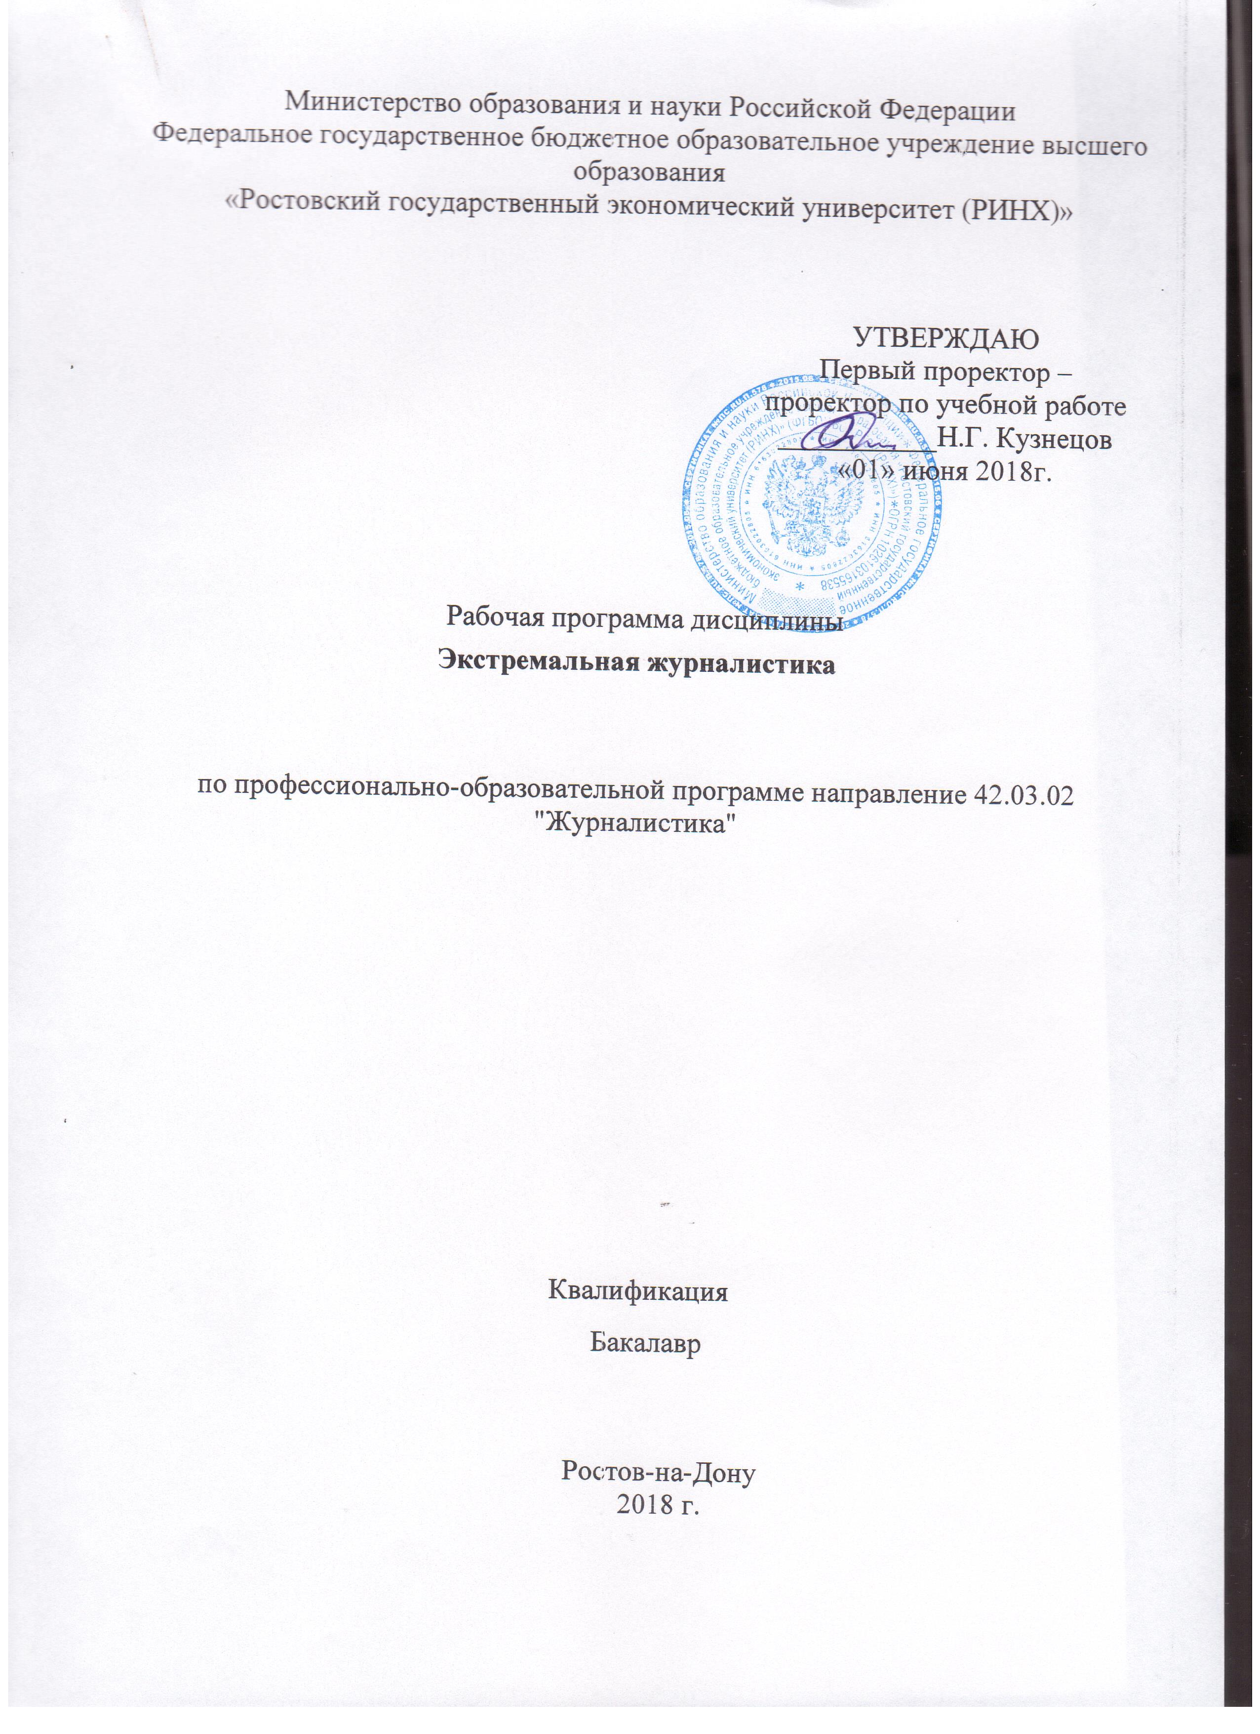
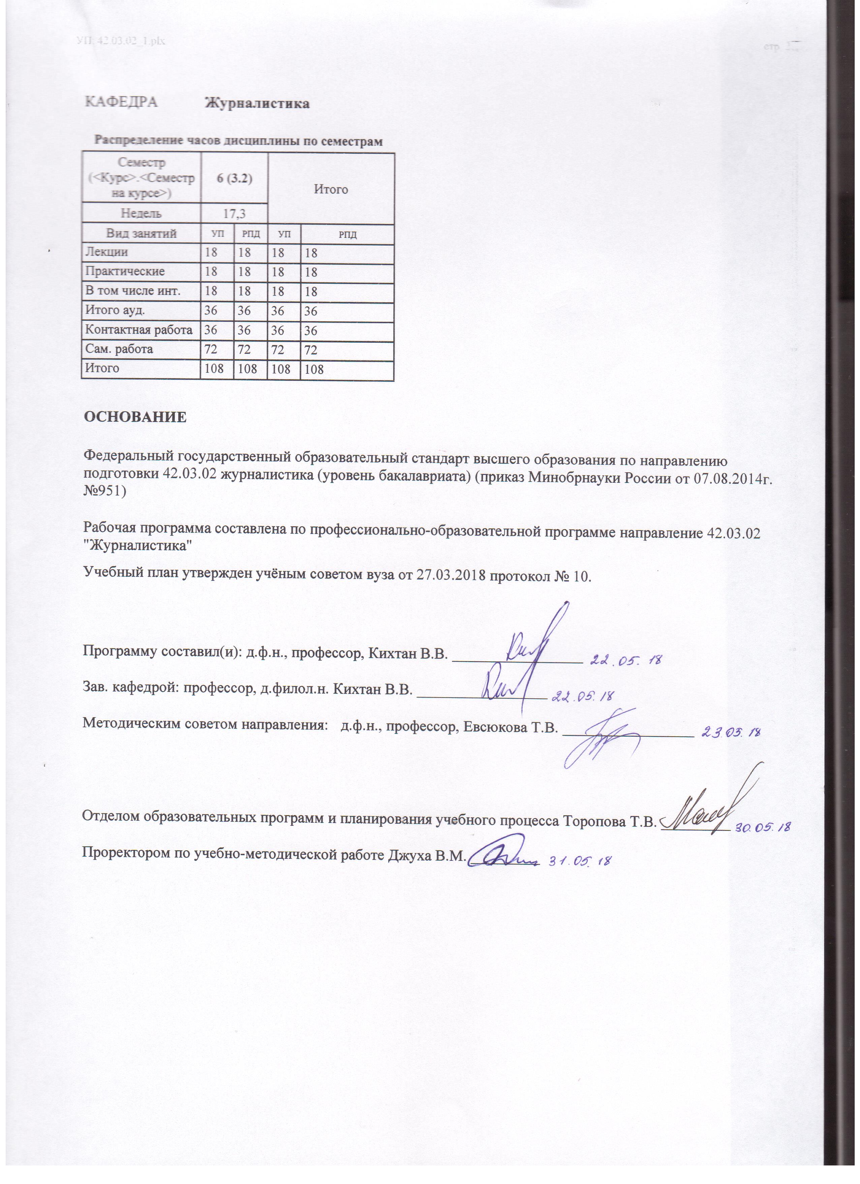

УП: 42.03.02_1.plx |  |  |  |  | стр. 3
 |  | Визирование РПД для исполнения в очередном учебном году
Отдел образовательных программ и планирования учебного процесса Торопова Т.В. __________

Рабочая программа пересмотрена, обсуждена и одобрена для исполнения в 2019-2020 учебном году на заседании кафедры Журналистика

Зав. кафедрой профессор, д.филол.н. Кихтан В.В. _________________

Программу составил(и): д.ф.н., профессор, Кихтан В.В. _________________
 |  | Визирование РПД для исполнения в очередном учебном году
Отдел образовательных программ и планирования учебного процесса Торопова Т.В. __________

Рабочая программа пересмотрена, обсуждена и одобрена для исполнения в 2020-2021 учебном году на заседании кафедры Журналистика

Зав. кафедрой профессор, д.филол.н. Кихтан В.В. _________________

Программу составил(и): д.ф.н., профессор, Кихтан В.В. _________________
 |  | Визирование РПД для исполнения в очередном учебном году
Отдел образовательных программ и планирования учебного процесса Торопова Т.В. __________

Рабочая программа пересмотрена, обсуждена и одобрена для исполнения в 2021-2022 учебном году на заседании кафедры Журналистика

Зав. кафедрой: профессор, д.филол.н. Кихтан В.В. _________________

Программу составил(и): д.ф.н., профессор, Кихтан В.В. _________________
 |  | Визирование РПД для исполнения в очередном учебном году
Отдел образовательных программ и планирования учебного процесса Торопова Т.В. __________

Рабочая программа пересмотрена, обсуждена и одобрена для исполнения в 2022-2023 учебном году на заседании кафедры Журналистика

Зав. кафедрой: профессор, д.филол.н. Кихтан В.В. _________________

Программу составил(и): д.ф.н., профессор, Кихтан В.В. _________________

УП: 42.03.02_1.plx |  |  |  |  |  |  |  |  |  |  | стр. 4
1. ЦЕЛИ ОСВОЕНИЯ ДИСЦИПЛИНЫ
1.1 | ЦЕЛЬ: формирование целостного представления у студентов о работе журналиста в условиях экстремальных ситуаций, понимания возникающих рисков и овладение способами их минимизации.
1.2 | Задачи:получить представление об основных типах экстремальных ситуаций; освоить технологию сбора информации в условиях экстремальных ситуаций, оперативно выполнять журналистские задания;научиться соблюдать правила безопасности жизнедеятельности в профессиональной работе журналиста.
2. МЕСТО ДИСЦИПЛИНЫ В СТРУКТУРЕ ОБРАЗОВАТЕЛЬНОЙ ПРОГРАММЫ
Цикл (раздел) ООП: |  |  | ФТД.В
2.1 | Требования к предварительной подготовке обучающегося:
2.1.1 | Необходимыми условиями для успешного освоения дисциплины являются знания, умения и навыки, полученные в результате освоения дисциплОсновы Основы журналистской деятельности
2.1.2 | Профессиональная деятельность журналистов
2.2 | Дисциплины и практики, для которых освоение данной дисциплины (модуля) необходимо как предшествующее:
2.2.1 | Социология журналистики
2.2.2 | Актуальные проблемы современности и журналистика
3. ТРЕБОВАНИЯ К РЕЗУЛЬТАТАМ ОСВОЕНИЯ ДИСЦИПЛИНЫ
ОПК-13: способностью следовать принципам работы журналиста с источниками информации, знать методы ее сбора, селекции, проверки и анализа, возможности электронных баз данных и методы работы с ними
Знать:
общее представление о закономерностях профессионально-творческого и культурно-нравственного развития
Уметь:
выявлять культурную, профессиональную и личностную информацию
Владеть:
этическими нормами сбора информации
ПК-7: способностью участвовать в производственном процессе выхода печатного издания, теле-, радиопрограммы, мультимедийного материала в соответствии с современными технологическими требованиями
Знать:
виды расследований
Уметь:
обрабатывать собранный материал
Владеть:
профессиональной этикой журналиста
4. СТРУКТУРА И СОДЕРЖАНИЕ ДИСЦИПЛИНЫ (МОДУЛЯ)
Код занятия |  | Наименование разделов и тем /вид занятия/ |  | Семестр / Курс |  | Часов | Компетен-  ции | Литература | Интер акт. | Примечание
 |  | Раздел 1. Работа журналиста в условиях экстремальных ситуаций
1.1 |  | Подготовка журналиста к командировке в зону экстремальной ситуации.Подготовка журналиста к командировке в зону экстремальной ситуации. /Лек/ |  | 6 |  | 2 | ОПК-13 ПК -7 | Л1.2 Л1.1 Л2.2 Л2.1  Э1 | 2
1.2 |  | Правовые аспекты деятельности журналиста в условиях экстремальных ситуаций. Какие ограничения для работы журналиста возможны в местах аварий, катастроф, стихийных бедствий и массовых беспорядков? /Лек/ |  | 6 |  | 4 | ОПК-13 | Л1.2 Л2.2  Э1 | 2

УП: 42.03.02_1.plx |  |  |  |  |  |  |  |  | стр. 5
1.3 | Подготовка журналиста к командировке в зону экстремальной ситуации. Работа с наемным персоналом (стрингеры, монтажёры, техники, водители, переводчики, операторы, охранники и проводники).  Блогеры.  Взаимоотношение журналиста, действующего в экстремальных ситуациях, с руководством и различными подразделениями редакции  /Пр/ | 6 |  | 2 | ОПК-13 ПК -7 | Л1.2 Л2.2  Э1 | 0
1.4 | История возникновения экстремальной журналистики в России, ее развитие в постсоветский период. История возникновения экстремальной  журналистики в России, ее развитие в постсоветский период.  История возникновения экстремальной журналистики за рубежом.  Обзор, краткая характеристика и классификация факторов, влияющих на деятельность журналиста в экстремальных условиях.  Экстремальные ситуации, традиционно возникающие в России и за рубежом.Природные катастрофы (наводнение,землетрясение, извержение вулкана, цунами, сходы снежных лавин, селевые потоки, камнепад, лесные пожары,ледяные дожди, засуха, аномальные погодные температуры, ураганы).  Техногенные катастрофы (аварии на транспорте, АЭС, ГЭС, объектах  инфраструктуры). Гуманитарные катастрофы (беженцы; лица, пострадавшие  во время терактов; мирное население, попавшее в зону военного конфликта).  Социальные катастрофы (лица,обвиняемые в совершении преступлений;  пострадавшие от домашнего и сексуального насилия; алкоголики и наркоманы; беспризорность, семейные конфликты).  Этнические и религиозные катастрофы.  Обзор литературы. Специализированные СМИ и интернет-  ресурсы /Пр/ | 6 |  | 2 | ОПК-13 | Л1.2 Л2.2  Э1 | 2
1.5 | Международное гуманитарное право; общепризнанные принципы и нормы международного права. Современное международное гуманитарное право представляет собой весьма развитую, стройную систему взаимосвязанных и взаимосогласованных юридических правил деятельности субъектов международного права в период вооруженных конфликтов. Центральное место в этой системе занимают принципы международного гуманитарного права /Пр/ | 6 |  | 4 | ОПК-13 | Л1.2 Л2.2  Э1 | 2

УП: 42.03.02_1.plx |  |  |  |  |  |  |  |  | стр. 6
1.6 | Экстремальная ситуация. Что под ней понимается: авария, катастрофа, стихийное бедствие, пожар  /Ср/ | 6 |  | 18 | ОПК-13 ПК -7 | Л1.2 Л2.2  Э1 | 0
1.7 | Терроризм, террористический акт, контртеррористическая операция.Решения о проведении контртеррористической операции и о ее прекращении принимает руководитель федерального органа исполнительной власти в области обеспечения безопасности, либо по его указанию иное должностное лицо федерального органа исполнительной власти в области обеспечения безопасности, либо руководитель территориального органа федерального органа исполнительной власти в области обеспечения безопасности, если руководителем федерального органа исполнительной власти в области. обеспечения безопасности не принято иное решение. /Ср/ | 6 |  | 18 | ОПК-13 | Л1.2 Л2.2  Э1 | 0
 | Раздел 2. Работа журналиста с источниками
2.1 | Официальные источники. Неофициальные источники. Взаимоотношения с органами власти.  Ресурсы редакции и их влияние на качество работы журналиста в экстремальных условиях.  Ведомства, действующие в условиях экстремальной ситуации  (Министерство обороны России.  Министерство внутренних дел России.  Федеральная служба безопасности.  Министерство по чрезвычайным ситуациям).  Взаимодействие журналистов с этими ведомствами.  Структура пресс-органов силовых ведомств: управление информации, пресс-служба, пресс-бюро, пресс- секретарь.  /Лек/ | 6 |  | 4 | ОПК-13 | Л1.2 Л2.2  Э1 | 2
2.2 | Внутрикорпоративные отношения в условиях экстремальных ситуаций. Редакционный коллектив. взаимодействие журналиста с колленами. /Лек/ | 6 |  | 4 | ОПК-13 | Л1.2 Л2.2  Э1 | 2
2.3 | Работа журналиста с источниками информации. Проференные источники информации. Факт в журналистском произведении. /Лек/ | 6 |  | 2 | ОПК-13 | Л1.2 Л2.2  Э1 | 0

УП: 42.03.02_1.plx |  |  |  |  |  |  |  |  | стр. 7
2.4 | Классификация экстремальных ситуаций. История возникновения экстремальной журналистики в России, ее развитие в постсоветский период.  История возникновения экстремальной журналистики за рубежом.  Обзор, краткая характеристика и классификация факторов, влияющих на деятельность журналиста в экстремальных условиях.  Экстремальные ситуации, традиционно возникающие в России и за рубежом.  Природные катастрофы (наводнение, землетрясение, извержение вулкана, цунами, сходы снежных лавин, селевые потоки, камнепад, лесные пожары, ледяные дожди, засуха, аномальные погодные температуры, ураганы). Техногенные катастрофы (аварии на транспорте, АЭС, ГЭС, объектах инфраструктуры). Гуманитарные катастрофы (беженцы; лица, пострадавшие во время терактов; мирное население, попавшее в зону военного конфликта). Социальные катастрофы (лица, обвиняемые в совершении преступлений;  пострадавшие от домашнего и сексуального насилия; алкоголики и наркоманы; беспризорность, семейные конфликты).  Этнические и религиозные катастрофы.  Обзор литературы.  Специализированные СМИ и интернет- ресурсы.  /Лек/ | 6 |  | 2 | ОПК-13 ПК -7 | Л1.2 Л2.2  Э1 | 2
2.5 | Работа с наемным персоналом. Стрингеры, монтажёры, техники, водители, переводчики, операторы, охранники и проводники.Блогеры.  /Пр/ | 6 |  | 4 | ОПК-13 | Л1.2 Л2.2  Э1 | 2
2.6 | Иностранные СМИ и журналисты. работающие в зоне освещения ЧС на территории Российской Федерации, особенности их деятельности.  «Прикрепленные» репортеры и практика их работы в российской и иностранной армии.  /Пр/ | 6 |  | 6 | ОПК-13 | Л1.2 Л2.2  Э1 | 2
2.7 | Этические нормы, связанные с освещением экстремальных ситуаций:  Демонстрация натуралистических кадров. Уважение чувств родственников, близких и очевидцев. Этика и правовое обеспечение работы с  детьми и подростками. Нравственные ограничения деятельности  журналистов, работающих в экстремальных ситуациях.  Кодекс профессиональной этики российского журналиста.  Кодексы профессиональной этики: иностранный опыт.  Антитеррористическая конвенция.  /Ср/ | 6 |  | 18 | ОПК-13 | Л1.2 Л2.2  Э1 | 0

УП: 42.03.02_1.plx |  |  |  |  |  |  |  |  |  |  |  |  | стр. 8
2.8 |  | Понятие, признаки и виды чрезвычайной ситуации  Деятельность журналистов в условиях чрезвычайной ситуации (правовой аспект)  Разграничение понятий «чрезвычайное положение» и «чрезвычайная ситуация»  /Ср/ |  | 6 |  | 18 | ОПК-13 ПК -7 |  | Л1.2 Л2.2  Э1 | 0
2.9 |  | /Зачёт/ |  | 6 |  | 0 | ОПК-13 ПК -7 |  | Л1.2 Л1.1 Л2.2 Л2.1  Э1 | 0
5. ФОНД ОЦЕНОЧНЫХ СРЕДСТВ
5.1. Фонд оценочных средств для проведения промежуточной аттестации
Вопросы к зачету:
1.Военная тема в газете, на экране телевизора, в радиопередаче, на информационном сайте.
2. Особенности работы журналиста в зонах экстремальных ситуаций.
3.Расследовательская журналистика в периодическом издании.
4. Экстремальная журналистика как тема первой полосы.
5. «Экстремальный» репортаж и его особенности.
6. «Военная» публикация от Толстого до наших дней.
7. «Женская» военная журналистика.
8.Информационные и военные жанры на службе экстремальной журналистики.
9. Экстремальная журналистика на современном этапе развития СМИ.
10. Экстремальная журналистика: выбор и разработка темы.
11. Экстремальная ситуация: портрет героя.
12. Работа «силовых» ведомств в отражении прессы.
13. Современное журналистское расследование.
14. Современный «батальный» материал.
15. Социальная проблематика в «военной» теме.
16.Рейдовая журналистика.
17. Военно-историческая публицистика на современном этапе.
18. Военно-патриотическая тема и журналистика.
5.2. Фонд оценочных средств для проведения текущего контроля
Структура и содержание фонда оценочных средств представлены в Приложении 1 к рабочей программе дисциплины
6. УЧЕБНО-МЕТОДИЧЕСКОЕ И ИНФОРМАЦИОННОЕ ОБЕСПЕЧЕНИЕ ДИСЦИПЛИНЫ (МОДУЛЯ)
6.1. Рекомендуемая литература
6.1.1. Основная литература
 | Авторы, составители |  | Заглавие |  |  |  |  | Издательство, год |  |  | Колич-во
Л1.1 | Шаталов А. С. |  | Предварительное расследование: учебно- методическое пособие |  |  |  |  | Москва|Берлин: Директ- Медиа, 2016 |  |  | http://biblioclub.ru/ - неограниченный доступ для зарегистрированн ых пользователей
Л1.2 | Коханова Л. А., Калмыков А. А. |  | Основы теории журналистики: учеб. пособие для студентов вузов, обучающихся по спец. 030601 "Журналистика" |  |  |  |  | М.: ЮНИТИ-ДАНА, 2014 |  |  | 30
6.1.2. Дополнительная литература
 | Авторы, составители |  | Заглавие |  |  |  |  | Издательство, год |  |  | Колич-во
Л2.1 | Набиуллина Л. Р. |  | Расследование дачи взятки: выпускная квалификационная работа бакалавра |  |  |  |  | Уфа, 2017 |  |  | http://biblioclub.ru/ - неограниченный доступ для зарегистрированн ых пользователей
Л2.2 | Тертычный А. А. |  | Аналитическая журналистика: учеб. пособие для студентов вузов, обучающихся по напр. 030600 "Журналистика" и спец. 030601 "Журналистика" |  |  |  |  | М.: Аспект Пресс, 2010 |  |  | 10
6.2. Перечень ресурсов информационно-телекоммуникационной сети "Интернет"

УП: 42.03.02_1.plx |  |  |  | стр. 9
Э1 | Галкин А. В.. Телевизионный репортаж: особенности и технологии создания [Электронный ресурс] / М.:Лаборатория книги,2011. -112с. - 978-5-504-00606-2  http://biblioclub.ru/index.php?page=book&id=140819
6.3. Перечень программного обеспечения
6.3.1 |  | Microsoft Office
6.4 Перечень информационных справочных систем
6.4.1 |  | Консультант +
7. МАТЕРИАЛЬНО-ТЕХНИЧЕСКОЕ ОБЕСПЕЧЕНИЕ ДИСЦИПЛИНЫ (МОДУЛЯ)
7.1 |  | Помещения для проведения всех видов работ, предусмотренных учебным планом, укомплектованы необходимой специализированной учебной мебелью и техническими средствами обучения. Для проведения лекционных занятий используется демонстрационное оборудование.
8. МЕТОДИЧЕСКИЕ УКАЗАНИЯ ДЛЯ ОБУЧАЮЩИХСЯ ПО ОСВОЕНИЮ ДИСЦИПЛИНЫ (МОДУЛЯ)
Методические указания по освоению дисциплины представлены в Приложении 2 к рабочей программе дисциплины.

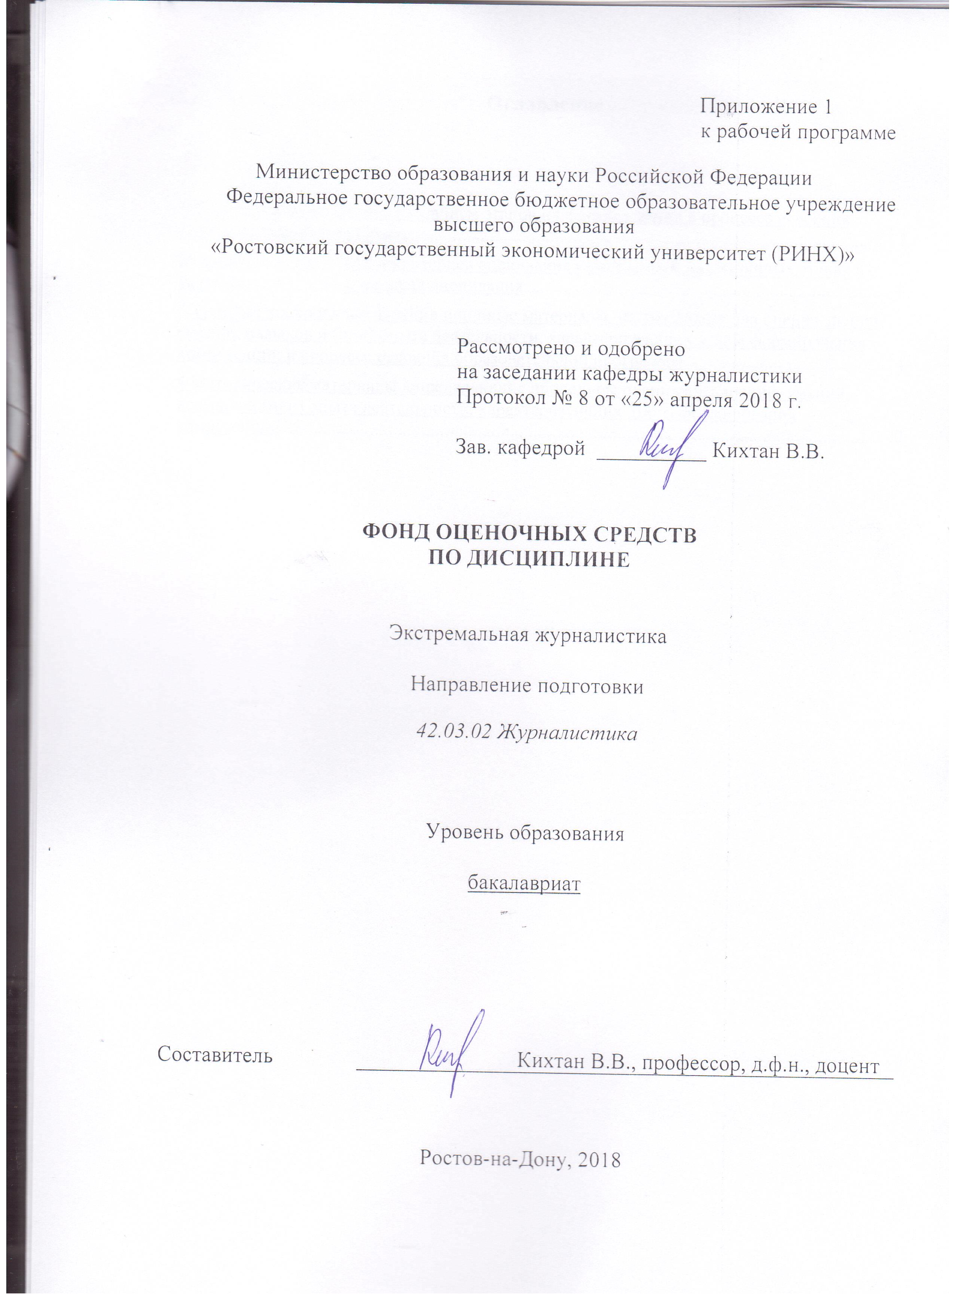
Оглавление

1 Перечень компетенций с указанием этапов их формирования в процессе освоения образовательной программы 3
2 Описание показателей и критериев оценивания компетенций на различных этапах их формирования, описание шкал оценивания 3
3 Типовые контрольные задания или иные материалы, необходимые для оценки знаний, умений, навыков и (или) опыта деятельности, характеризующих этапы формирования компетенций в процессе освоения образовательной программы 4
4 Методические материалы, определяющие процедуры оценивания знаний, умений, навыков и (или) опыта деятельности, характеризующих этапы формирования компетенций 10

1 Перечень компетенций с указанием этапов их формирования в процессе освоения образовательной программы

Перечень компетенций с указанием этапов их формирования представлен в п. 3. «Требования к результатам освоения дисциплины» рабочей программы дисциплины.

2 Описание показателей и критериев оценивания компетенций на различных этапах их формирования, описание шкал оценивания

2.1 Показатели и критерии оценивания компетенций:
ЗУН, составляющие компетенцию | Показатели оценивания | Критерии оценивания | Средства оценивания
ОПК-13: способностью следовать принципам работы журналиста с источниками информации, знать методы ее сбора, селекции, проверки и анализа, возможности электронных баз данных и методы работы с ними
Знать: классификацию экстремальных ситуаций для того, чтобы учесть особенности каждой из них и выстроить свою работу наиболее эффективно  Уметь: подготовить журналистский материал в условиях экстремальной ситуации  Навыки: поиска и обработки необходимой информации в условиях экстремальной ситуации; навыками эксплуатации съёмочной и другой техники в экстремальных ситуациях | использование различных баз данных, использование современных информационно- коммуникационных технологий и глобальных информационных ресурсов | соответствие представленной в ответах информации материалам лекции и учебной литературы, сведениям из информационных ресурсов Интернет; обоснованность обращения к базам данных | Т – тест (1-5 задание), Р – реферат (1-10 тему)

2.2 Шкалы оценивания:
Текущий контроль успеваемости и промежуточная аттестация осуществляется в рамках накопительной балльно-рейтинговой системы в 100-балльной шкале:
50-100 баллов (зачет) В результате изучения дисциплины студент должен: Знать и понимать на более высоком уровне теоретические понятия курса, их связь с областью распространения массовой информации; Уметь: ориентироваться в современных системах поиска и представления информации; пользоваться основными методами познавательной деятельности; эффективноприменятьполученныетеоретическиезнаниявжурналистскойдеятельности; Владеть: устойчивыминавыкамииспользованияимеющихсяпрофессиональныхзнанийвсобственнойжурналистскойпрактике
0-49 баллов (незачет). Содержание ответов свидетельствует о слабых знаниях студента и его неумении решать профессиональные задачи.

3 Типовые контрольные задания или иные материалы, необходимые для оценки знаний, умений, навыков и (или) опыта деятельности, характеризующих этапы формирования компетенций в процессе освоения образовательной программы

Министерство образования и науки Российской Федерации
Федеральное государственное бюджетное образовательное учреждение высшего образования
«Ростовский государственный экономический университет (РИНХ)»

Кафедра журналистики

Темы рефератов

по дисциплине Экстремальная журналистика

1. Правовые и морально-этические аспекты поиска и получения информации журналистом.
2. Социологические исследования по проблемам доверия аудитории к телевизионной информации.
3. Сравнительный анализ информационных программ на Центральном и региональном телевидении.
4. «Информационные войны» как проявление политического противостояния.
5. Особенности аналитического интервью А.Караулова.
6. Усиление развлекательности как основная тенденция развития информационных программ.
7. Информационные программы на телеканале «Россия» и их аудитория.
8. Традиции и новаторство новостных программ на «Независимом» телевидении.
9. Основные тенденции развития информационной политики на телеканале «Пилот».
10.Речевые особенности как характерные признаки имиджа ведущего новостной программы (на примере 2-3 ведущих центральных программ).

Методические рекомендации по написанию, требования к оформлению
Объем реферата не должен превышать 10-15 страниц печатного текста. В реферате должны быть подробно изложены все имеющиеся точки зрения на данную проблему, а также собственное критическое осмысление автором исследуемого вопроса. Содержание реферата должно сопровождаться примерами (по возможности), в конце обязательны выводы и предварительные замечания. При работе над рефератом должно быть использовано не менее 5-6 источников.
План Реферата: 1. тема, предмет (объект) и цель работы; 2. метод проведения работы, анализ выбранной темы; 3. результаты работы; 4. выводы (оценки, предложения), принятые и отвергнутые гипотезы; 5. список использованной литературы. Зачет реферата осуществляется с учетом вышеприведенных факторов, оформление реферата произвольное.

Критерии оценки:

- оценка «зачтено» выставляется студенту, если в реферате присутствует актуальность проблемы и темы; новизна и самостоятельность в постановке проблемы, в формулировании нового аспекта выбранной для анализа проблемы; наличие авторской позиции, самостоятельность суждений.
- оценка «не зачтено» выставляется студенту, если в реферате присутствуют орфографические и синтаксические ошибки, стилистические погрешности.

Составитель ________________________ В.В. Кихтан

«10» апреля 2018 г.

Министерство образования и науки Российской Федерации
Федеральное государственное бюджетное образовательное учреждение высшего образования
«Ростовский государственный экономический университет (РИНХ)»

Кафедра журналистики

Тесты письменные
по дисциплине Экстремальная журналистика

1. Банк тестов по модулям

Модуль 1 «Работа журналиста в условиях экстремальных ситуаций»
Вариант 1
Тестовое задание 1. Дать определение самой типичной форме телеинформации:
а) «Новости»,
б) Аналитические программы,
в) Ток-шоу.
Тестовое задание 2. Определите главную функцию телевидения:
а) Развлекательная,
б) Информационная,
в) Культурно-просветительная.
Тестовое задание 3. Какой из стилей («домашний», публицистический или классический) наиболее характерен для центральных телеканалов: ______________________________________
Тестовое задание 4. Главный критерий оценки «Новостей»:
а) Достоверность,
б) Сенсационность,
в) Оперативность.
Тестовое задание 5. Современные выразительные требования к информационному сюжету – это (выбрать правильный ответ и дать определение термину):
а) Инфотаймент,
б) Люфт, лайф, экшн,
в) Тревеллинг.

Вариант 2
Тестовое задание 1. Наиболее типичные информационные жанры телевидения:
а) Зарисовка, комментарий, интервью-портрет,
б) Спецрепоратаж, расследование,
в) Видеосюжет, отчет, обзор.
Тестовое задание 2. Критерий выбора стиля информационной программы:
а) Социальный и образовательный уровень аудитории,
б) Вкус руководителя канала,
в) Требования администрации.
Тестовое задание 3. Дать определение понятию «стендап»:
а) Появление ведущего в кадре,
б) Особый авторский способ подачи информации,
в) Стоп-кадр.
Тестовое задание 4. Главное отличительное средство информационной политики телеканала:
а) Верстка новостей,
б) Дизайн павильона,
в) Дизайн шапки.
Тестовое задание 5. Характерный признак имиджа ведущего информационной программы:
а) Крупность плана,
б) Прическа,
в) Речевая особенности.

Модуль 2 « Работа журналиста с источниками »
Вариант 1
Тестовое задание 1.«Домашние новости» - основной продукт:
а) Регионального телевидения,
б) Центрального телевидения,
в) Кабельного телевидения.
Тестовое задание 2.Что является «указующим перстом» или «указкой» информационного выпуска:
а) Метод монтажа,
б) Принцип верстки,
в) Субтитры.
Тестовое задание 3.Главное действующее лицо телерепортажа:
а) Участник события,
б) Телерепортер,
в) Специалист-комментатор.
Тестовое задание 4.В каком из информационных жанров повествование ведется от первого лица:
а) Репортаж,
б) Интервью,
в) Видеозаметка.
Тестовое задание 5.Ранжирование – важнейший элемент:
а) Верстки,
б) Монтажа,
в) Съемки.

Вариант 2
Тестовое задание 1.Определение структуры информационной программы прерогатива:
а) Редактора
б) Режиссера,
в) Дизайнера.
Тестовое задание 2.Видеосюжет об официальном событии значительного, нередко государственного значения с «протокольной» формой фиксации:
а) Выступление,
б) Репортаж,
в) Отчет.
Тестовое задание 3. Пресс-конференция – это:
а) Разновидность интервью,
б) Разновидность репортажа,
в) Разновидность ток-шоу.
Тестовое задание 4.«Люфт» - это:
а) Пауза,
б) Картинка с живым звуком без закадрового текста,
в) «Поворот» сюжета.
Тестовое задание 5.«Визитная карточка» телеканала:
а) Информационная программа,
б) Дизайн оформления,
в) Ведущий программы.

2. Инструкция по выполнению
Вам предложен тест, состоящий из 5-ти заданий.
Выполнение теста рассчитано на 15 минут. Порядок выполнения заданий – любой. Если Вы не совсем уверены в правильности своего ответа, все же укажите номер того ответа, который, по Вашему мнению, верен.
Критерии оценки:

- «5» – выполнил всё задание правильно;
- «4» - выполнил всё задание с 1-2 ошибками;
- «3» – часто ошибался, выполнил правильно только половину задания;
- «2» – почти ничего не смог выполнить правильно

Составитель ________________________ В.В. Кихтан

«10» апреля 2018 г.

4 Методические материалы, определяющие процедуры оценивания знаний, умений, навыков и (или) опыта деятельности, характеризующих этапы формирования компетенций

Процедуры оценивания включают в себя текущий контроль и промежуточную аттестацию.
Текущий контроль успеваемости проводится с использованием оценочных средств, представленных в п. 3 данного приложения. Результаты текущего контроля доводятся до сведения студентов до промежуточной аттестации.
Промежуточная аттестация проводится в форме зачета.
Зачет проводится по окончании теоретического обучения до начала экзаменационной сессии в устной форме.
Объявление результатов производится в день зачета. Результаты аттестации заносятся в экзаменационную ведомость и зачетную книжку студента. Студенты, не прошедшие промежуточную аттестацию по графику сессии, должны ликвидировать задолженность в установленном порядке.

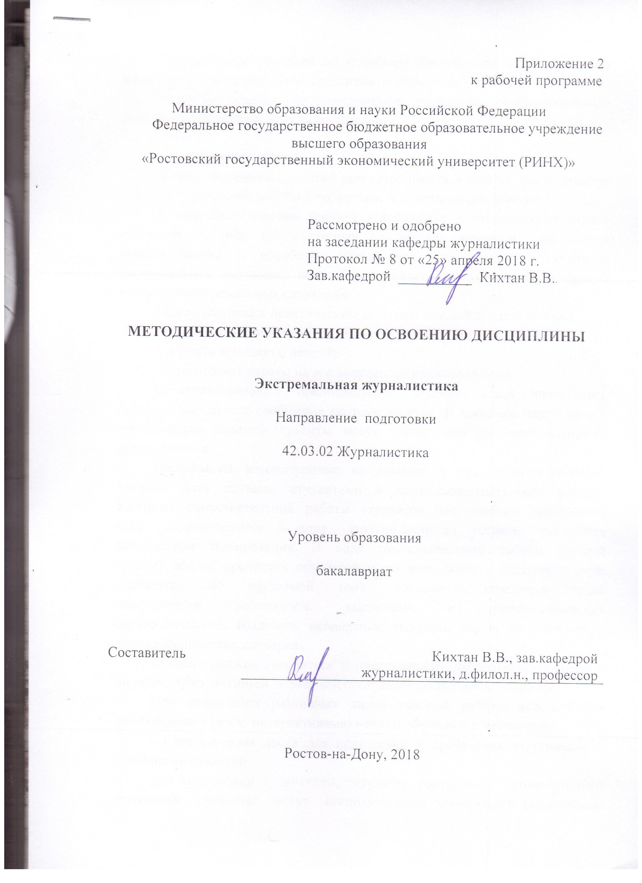

Методические указания по освоению дисциплины «Экстремальная журналистика» адресованы студентам всех форм обучения.
Учебным планом по направлению подготовки «Журналистика» предусмотрены следующие виды занятий:
- лекции;
- практические занятия.
В ходе лекционных занятий рассматриваются и даются рекомендации для самостоятельной работы и подготовке к практическим занятиям.
В ходе практических занятий углубляются и закрепляются знания студентов по ряду рассмотренных на лекциях вопросов, развиваются навыки поиска и обработки необходимой информации в условиях экстремальной ситуации; навыками эксплуатации съёмочной и другой техники в экстремальных ситуациях.
При подготовке к практическим занятиям каждый студент должен:
– изучить рекомендованную учебную литературу;
– изучить конспекты лекций;
– подготовить ответы на все вопросы по изучаемой теме.
По согласованию с преподавателем студент может подготовить реферат, доклад или сообщение по теме занятия. В процессе подготовки к практическим занятиям студенты могут воспользоваться консультациями преподавателя.
Вопросы, не рассмотренные на лекциях и практических занятиях, должны быть изучены студентами в ходе самостоятельной работы. Контроль самостоятельной работы студентов над учебной программой курса осуществляется в ходе занятий методом устного опроса или посредством тестирования. В ходе самостоятельной работы каждый студент обязан прочитать основную и по возможности дополнительную литературу по изучаемой теме, дополнить конспекты лекций недостающим материалом, выписками из рекомендованных первоисточников. Выделить непонятные термины, найти их значение в энциклопедических словарях.
Студент должен готовиться к предстоящему лабораторному занятию по всем, обозначенным в рабочей программе дисциплины вопросам.
При реализации различных видов учебной работы используются разнообразные (в т.ч. интерактивные) методы обучения, в частности:
- интерактивная доска для подготовки и проведения лекционных и семинарских занятий.
Для подготовки к занятиям, текущему контролю и промежуточной аттестации студенты могут воспользоваться электронной библиотекой ВУЗа http://library.rsue.ru/ . Также обучающиеся могут взять на дом необходимую литературу на абонементе вузовской библиотеки или воспользоваться читальными залами вуза.

